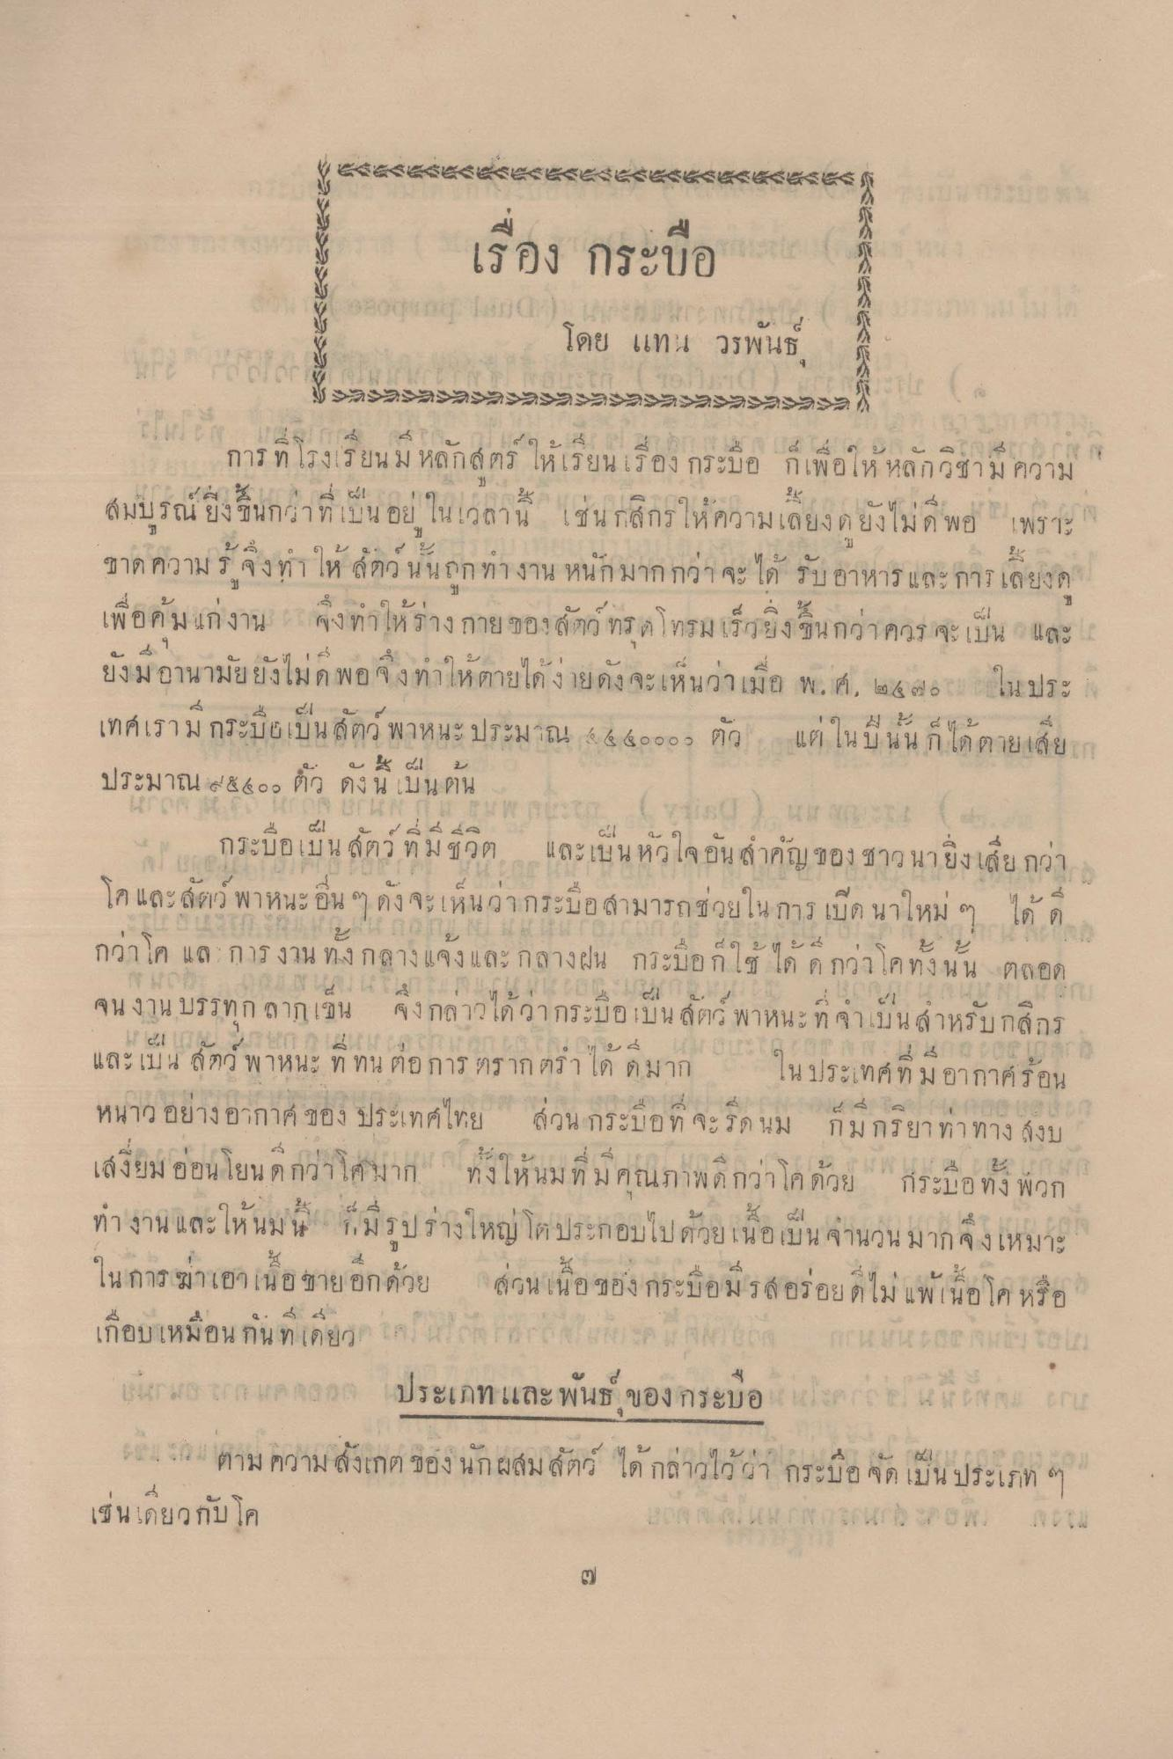
SSSSSESSESS
๕๕๕๕๕
เรื่อง กระบือ
ม 4 แทน วรพน
การ ทู โรงเรียน ม หลักส์ ตร ใหเรียนเอง กระบอ กเพอเห หลักชาม ความ 26 %
41 | ๆ มั น สมบรณ์ ยังชินกว่า ท เบน อย ในเวลาน เชน กล้กร ให้ความเG ยัง ติ ยงไม่ด พอ เพราะ
ชาด ความ ร ง ท า ให ส์ตก น นกก ทางาน หนกมากกว่า จะ ได้ รับ อาหาร และ การ เลย3 ๆ
๕.1
ซึ่ง ทา ให้รางกาย ของ
3]ง ชนกฎาคก
เพอค ม แกงาน - 2 1
ยังมีอานามัยยังไม่พอ จึงทําให้ตายได้ง่ายดัง จะเห็นว่าเมื่อ พ.ศ. ๒๔ ๗ 6 ม ใน ประ
ee
เอ ย 4 ศ 2 แต่ ใน บ น น ก ได ตาย ต้ย ?
4 c.1 - 4 เทศเรา ม กระบอิเบน ตว พาหนะ ประมาณ 4 % & ๐๐๐
e a x dd 2 ประมาณ ๕๕๕๐๐ ตัว ดง น เป็น Pาน . HON HUONEK
กระบือเป็นสัตว์ที่มีชีวิต และเป็นหัวใจอันสําคัญของชาวนา ยิ่งเสี่ย กว่า โก และสัตว์ พาหนะอื่น ๆ ดังจะเห็นว่ากระบือ สามารถช่วยในการ เปิด นาใหม่ ๆ ได้ ด กว่า โค แล การงาน ทั้งกลางแจ้งและ กลางฝน กระบอกใช้ ได้ ดีกว่า โคทั้งนั้น ตลอด
”
4 4 4 1 1 1 1 1 2 3 4 5 6 จุน งาน บรรทุก จากเรียน จึงกลาวเด ากระบอบน สยาว พาหนะ ท จาเมน ล้ าหรับกล้กร -
1 4
L - ๆ 1 4 4 . และ เบน ตว์ พาหนะ ท ทน ตอ การ ดราก ตรา ใด ๆ มาก ในประเทศ ท ม อากาค์รอน
หนาว อยางอากาศ ของ ประเทศไทย
วน กระบอ ท จะรด นม
ก ม กรยา ทา ทาง สงบ
เสงี่ยม ออน โยนดีกว่าโศมาก ทั้งให้นมที่มีคุณภาพดีกว่าโคด้วย กระบือ ทั้ง พวก ทํางาน และให้นม มีรูปร่างใหญ่ โตประกอบไปด้วยเนื้อเป็นจํานวนมาก จึงเหมาะ ในการฆ่าเฮา เนื้อขายอีกด้วย ส่วนเนื้อของ กระบอม รสอร่อยดีไม่แพ้เนื้อโค หรือ iñauingou nuningan infrared her internuwe seisure to in เงผล 7 สค ลอวล ประเภทและพันธ์ ของ กระบือ แอด 24 เดก ยก
เป็น รวม ตาม ความสังเกต ของ นักผสมสัตว์ ได้กล่าวไว้ว่า กระบือ จัดเป็นประเภท : เช่นเดียวกับ โค
- 1
. .
.
.
. .

